**山东省健康促进与教育学会**

**————————---**

鲁健教〔2025〕29号

关于召开2025年山东省健康促进与教育

学会社区专业委员会学术年会的通知

各相关单位：

为进一步提升全省社区健康教育人员理论知识和技能，分享社区健康教育与健康研究的新进展新成果，总结交流社区工作经验，推动我省健康教育事业高质量发展，经研究，定于8月上旬在淄博市召开2025年山东省健康促进与教育学会社区专业委员会学术年会，与第二届山东省健康促进大会同期举行。现将有关事项通知如下：

一、会议时间

2025年8月1日-3日，1日下午报到，3日上午离会。

二、会议地点

中共淄博市委党校（山东省淄博市周村区深圳路2199号）咨询电话：0533-2830666

三、会议内容

1.学术报告：国内外健康教育与健康促进最新理论进展、健康传播新技术与应用、健康行为改变的新理论与健康干预方法、社区健康教育评价方法、“互联网+”社区健康教育新模式等。

2.案例交流：选择部分优秀社区健康教育与健康促进工作案例进行交流并表彰，案例撰写要求见附件1。

3.参加同期举办的第二届山东省健康促进大会。

四、参会人员

山东省健康促进与教育学会社区专业委员会全体委员，未参会者视为自动放弃委员资格；各医院、社区卫生服务中心、疾控中心从事健康教育相关工作的分管领导和专业人员。

参会人员请及时填写回执（见附件2），于7月22日前发送至[cahcry2010@163.com](mailto:cahcry2010@163.com)。

1. 费用及注意事项

通过扫描二维码支付会务费用680元（微信、支付宝均可），发票由会务组统一开具。**住宿**（中共淄博市委党校240元/间/天）**、交通费用自理。**

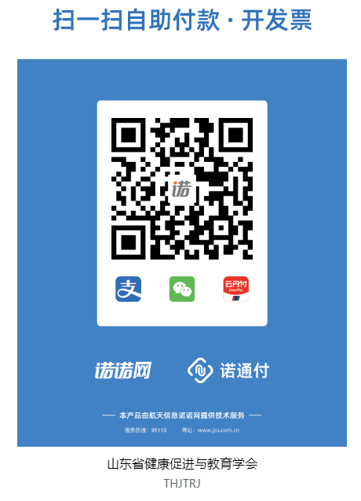（扫描下方二维码缴纳会务费）

1. **付款时请备注：**社区专业委员会+单位+姓名。(注:缴费后点击“已付款，直接开票”输入开票信息，以方便核实信息。将于10个工作日之内开具电子发票到登记邮箱)。

六、联系方式

山东省疾病预防控制中心 陈仁友 18853150030

山东省健康促进与教育学会 王雨晨 19286060112

山东省健康促进与教育学会网址：[www.jiankangqilu.com](http://www.jiankangqilu.com)

**扫描下方二维码关注学会官方公众号**

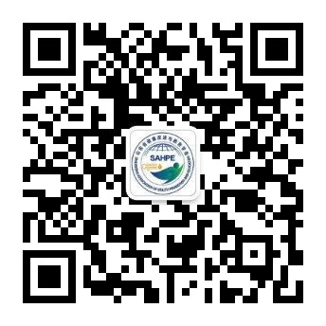

附件

1. 2025年社区健康教育优秀案例评选方案

2. 参会回执

山东省健康促进与教育学会

2025年6月18日

附件1

2025年社区健康教育优秀案例评选方案

为进一步激发健康教育专业技术人员工作积极性，交流各地健康教育工作经验和优秀实践，省健康促进与教育学会社区专业委员会组织评选2025年社区健康教育优秀案例。

一、案例撰写要求

主题可涉及重点人群、重点场所健康教育与健康促进工作，如社区健康政策制定及健康环境（运动休闲场所建设等）、健康社会（如推进健康细胞建设、医养结合、一老一小健康服务、特殊人群照护、心理健康服务等），社区健康教育服务（互联网+健康教育、医防融合、健康危险因素干预等）、健康文化建设（戒烟、健康科普、全民健身活动、志愿服务等）。

围绕某一主题，将工作工作中的优秀实践和创新举措等如实撰写，有数据支持，有推广价值。

案例格式包括：工作背景、主要做法、工作成效、经验启示。

案例所述工作内容真实，并为2024年1月后开展。

二、征集时间及评审

案例征集截至2025年7月20日。学会将组织评审专家，严格秉承“公平、公正、公开”的原则进行评审。评选出的优秀案例将并在8月初同期举办的第二届山东省健康促进大会上进行交流，包括大会主会场交流、分会场交流、壁报展示等形式，并颁发证书；会后在学会官网刊登，编印成册后在全省发放，

三、注意事项

报送案例均视为获得报送单位同意，首页盖单位公章，案例PDF版和Word版(2000字以内、含相关图片)，同时于7月20日前发送至邮箱[cahcry2010@163.com](mailto:cahcry2010@163.com)。

附件2. 参会回执

**2025年山东省健康促进与教育学会社区专业委员会学术年会参会回执**

|  |  |  |  |  |  |  |  |  |
| --- | --- | --- | --- | --- | --- | --- | --- | --- |
| **姓名** | **性别** | **单位全称** | **职称/职务** | **联系电话** | **电子邮箱** | **统一社会**  **信用代码** | **是否住宿** | **备注**  🞎标 间  🞎大床房 |
|  |  |  |  |  |  |  |  |  |
|  |  |  |  |  |  |  |  |  |
|  |  |  |  |  |  |  |  |  |

注：请7月22日前发送至[cahcry2010@163.com](mailto:cahcry2010@163.com)；住宿费240/间/天（标间或大床房）。